**«Творческое развитие личности детей с ограниченными**

**возможностями здоровья»**

**Ольга Николаевна Калугина**, методист по работе с детьми МБУК «ЦБС №1» Губкинского городского округа

(г. Губкин)

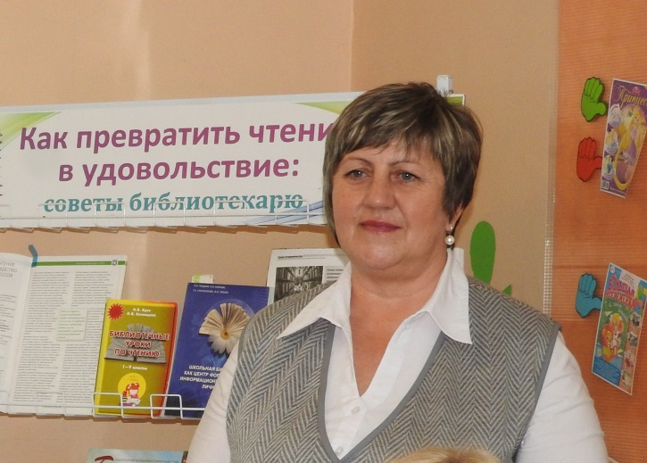Детская библиотека – единственное бесплатное учреждение культуры, досуга и неформального общения подрастающего поколения, которое способно посредством книги содействовать процессу социальной адаптации детей, имеющих проблемы со здоровьем. В детской библиотеке дети с ограниченными возможностями получают навыки культуры общения со сверстниками, проявляют свои творческие способности, заполняют свой досуг, занимаются дополнительным образованием.

Приблизить книгу к ребенку, открыть богатейший мир духовного опыта многих поколений, развить творческие способности ребёнка – одна из основных задач библиотеки в работе с детьми с ограниченными возможностями здоровья. Библиотеки города Губкина уделяют большое внимание обслуживанию детей с ограниченными возможностями здоровья.

Сотрудники модельной библиотеки – филиала №5 организовали на базе библиотеки детскую театральную студию «К.И.Т.: Книга. Игра. Творчество», в которой уже ни один год развивают мотивацию к чтению книг у детей через творческую деятельность. Защитив муниципальный проект «Читаем и показываем классику» в июне 2019 года, они продолжили работать в этом направлении. Басни, сказки, поэмы, рассказы писателей-юбиляров этого года легли в основу театральных постановок, созданных самими мальчишками и девчонками микрорайона под руководством библиотекарей. Представления по сюжетам книг были показаны в школах и библиотеках города. Проект вызвал большой интерес у ребят, и в первый набор пришло много желающих. Со временем сплотился костяк и сейчас студию посещают 20 человек в возрасте от 5 до 12 лет, среди которых есть дети с ограничением возможностей здоровья.

Детям интересно, они легко вовлекаются в работу. Основной целью стало развитие творческих способностей ребенка. Каждому индивидуально подбирается роль, учитывая потенциал юного дарования. Запоминание материала развивает память, внимание, стимулирует развитие фантазии и воображения, способность выражать эмоции посредством движений, мимики, интонации. Дети изучают опыт героев своих постановок, учатся быть мудрыми, справедливыми, благодаря изучению и анализу поступков персонажей.

Ежегодно губкинские дети принимают участие в творческих конкурсах ГКУК «Белгородская государственная специальная библиотека для слепых им. В.Я. Ерошенко». Творческие коллективы ЦБС становятся призёрами фестиваля театральных объединений муниципальных библиотек и коррекционных учреждений «Под радугой**»**, представляя на суд жюри инсценировки басен С. Михалкова: «Слон живописец», «Как старик корову продавал», И. Крылова: «Квартет», «Стрекоза и муравей».

Развитию творческих способностей детей с ОВЗ способствует их участие в региональном фестивале творчества детей с ограниченными возможностями здоровья «Под радугой-2», в котором читатели получают Дипломы призеров и памятные подарки. Но главное, что тут ребята с ограниченными возможностями здоровья могут пообщаться со своими сверстниками, поговорить об интересном и любимом детьми кукольном действе. Благодаря театральному творчеству дети с ограниченными возможностями здоровья смогли открыться для окружающего мира, а зрители – увидеть замечательных, талантливых юных артистов.

Результатом плодотворного сотрудничества ЦДБ с МБУ «Комплексный центр социального обслуживания населения» стало привлечение в библиотеку 11 семей с детьми ОВЗ. Для воспитанников центра и их родителей проводятся совместные мероприятия.

Продолжилось сотрудничество ЦДБ и МАДОУ №21 «Ивушка», в котором организованы две группы детей с нарушением зрения. Сотрудники библиотеки регулярно проводят для них мероприятия.

Ни один год тесное сотрудничествосвязывает ЦДБ и детскую библиотеку-филиал №6с МБОУ «Основная общеобразовательная школа №14 для учащихся с ОВЗ». Ребята этой школы являются постоянными читателями библиотек, принимают активное участие в библиотечных конкурсах и мероприятиях.

Детская библиотека-филиал №6 совместно с сотрудниками ОГИБДД ОМВД России по г. Губкину начали реализацию проекта «Пешеходная наука». Цель проекта - познакомить детейс правилами дорожного движения, строением улицы и дорожными знаками, с работой ГИБДД. Целевая аудитория - учащиеся МБОУ «Основная общеобразовательная школа № 14 для учащихся с ОВЗ». В рамках проекта прошел цикл мероприятий о правилах дорожного движения. Ребята стали участниками ситуативной игры «Добрая дорога», познавательного часа «О работе ГИБДД», игры-путешествия «Будь внимательным!», путешествие по WEB-ресурсам «Дорожная безопасность в сети». Познакомившись с книгами «Светофор» Б. Житкова, «Три чудесных цвета» С. Михалкова, «Правила дорожного движения для будущих водителей и их родителей» А. Усачева и другими, школьники решили придумать свою книгу о ПДД. В результате появился альбом для раскрашивания «Советы Светофорика: в стране Правил дорожного движения». В него вошли стихотворения, авторами которых стали ребята с ОВЗ. В дальнейшем издание будет использовано на занятиях по ПДД в библиотеках, детских садах и начальной школе, а также на занятиях родителей с детьми.

Впереди много планов, ещё нереализованных идей, но уже сейчас можно с уверенностью сказать, что библиотека нашла своё место в процессе социальной адаптации детей, имеющих проблемы со здоровьем.